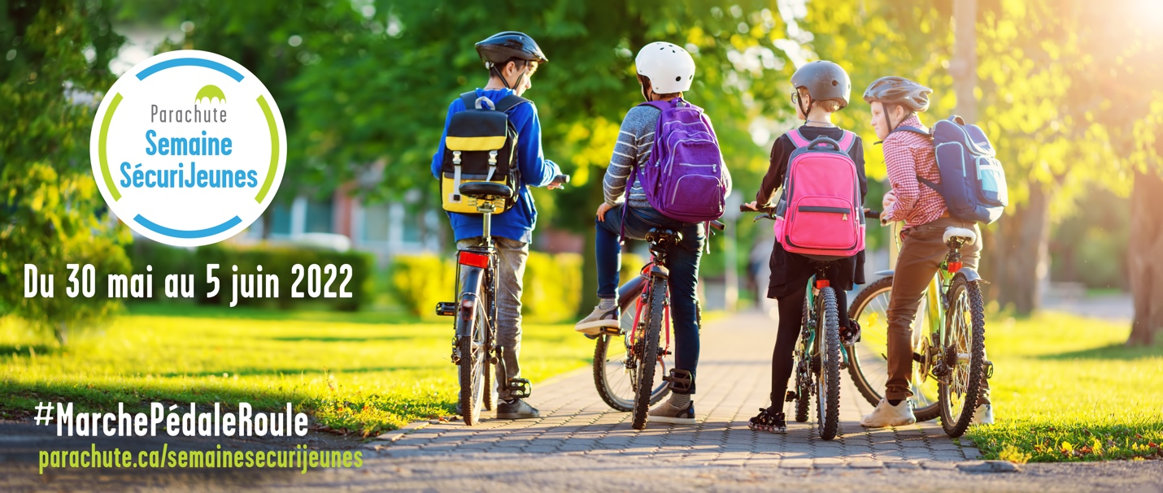

Guide événementiel
Journée Tout sauf une voiture (TSUV)

(Anything But a Car Day- ABCD)

La semaine SécuriJeunes est une campagne annuelle de sensibilisation visant à attirer l’attention sur les blessures prévisibles et évitables chez les enfants. Cette année, la Semaine SécuriJeunes se concentre sur la promotion des transports actifs et sûrs : #MarchePédaleRoule

Cette année, Parachute encourage les écoles de tout le Canada à promouvoir la marche, le vélo ou les petites roues pour se rendre à l’école en planifiant une journée Tout sauf une voiture (TSUV). Rejoignez-nous pour célébrer la Semaine SécuriJeunes 2022 et incitez les enfants à utiliser des moyens de transport scolaires actifs et sécuritaires. C’est parti !

ÉTAPE 1 : Formez une équipe et choisissez une date
- Obtenez le soutien de votre direction et formez une équipe composée de personnes désireuses d’aider à organiser votre Journée TSUV. Faites participer les enseignants, les parents/aidants et les élèves au processus de planification. Vous pouvez également choisir une classe pour aider à planifier et à diriger la journée.

- Choisissez une date qui convienne à votre organisation pendant la semaine SécuriJeunes de Parachute, qui se déroule du 30 mai au 5 juin 2022. Nous vous suggérons de choisir un jour en début de semaine afin d’avoir la possibilité de déplacer votre événement plus tard dans la semaine s’il y a du mauvais temps lors de votre journée TSUV prévue.

ÉTAPE 2 : Planifiez une activité impliquant toute l’école
- Faites participer l’ensemble de l’école. Cela peut prendre la forme d’une assemblée scolaire ou d’une promenade à pied, à vélo ou à roulettes autour de l’école. L’objectif est de s’amuser et de promouvoir un transport actif et sûr vers et depuis l’école.

- Le bus scolaire actif est une excellente activité. Un bus scolaire actif est un groupe d’enfants qui marchent, font du vélo et roulent ensemble sous la supervision d’un ou de plusieurs adultes bénévoles qui suivent un itinéraire et un horaire. Il s’agit d’un moyen sûr, amusant, sain et écologique pour les enfants de se rendre à l’école et d’en revenir. Le coordinateur du bus scolaire actif récupère les enfants à un arrêt désigné et ils marchent ou roulent le long d’un itinéraire sûr et prédéterminé jusqu’à l’école et sur le chemin du retour de l’école.

- Faites participer l’ensemble de la communauté scolaire en créant une « Rue scolaire » (School Street). Le Programme School Streets ferme temporairement la rue devant les écoles aux voitures et l’ouvre aux élèves qui peuvent s’y rendre à pied, à vélo ou en fauteuil roulant. Pour plus de détails sur la façon dont votre école peut le faire, consultez le 880 Cities School Streets Guidebook à l’adresse https://www.880cities.org/portfolio_page/school-streets-guidebook/.

- Pour toutes les activités et les événements, assurez-vous d’avoir un nombre approprié de bénévoles et d’enseignants afin d’assurer la sécurité de tous.

- Pour plus d’informations sur la manière de créer un événement réussi en matière de transport actif et sûr, visitez le site https://ontarioactiveschooltravel.ca/fr/etapes-vers-la-reussite/

ÉTAPE 3 : Faites la promotion de votre journée de transport actif
- Faites la promotion de l’événement dans le bulletin d’information de l’école, sur les médias sociaux et pendant les heures de dépose et de ramassage des élèves. Encouragez tous les élèves et le personnel à se rendre à l’école à pied, à vélo ou en roulettes.

- Informez les parents et les responsables de l’enfant sur la manière de se rendre à l’école en toute sécurité. Envoyez-leur une copie ou un lien vers la fiche de conseils de sécurité sur le transport actif que nous avons créée pour la Semaine SécuriJeunes 2022. Vous trouverez le lien à l’adresse parachute.ca/ semainesecurijeunes/.

- Pour obtenir d’autres idées sur la façon de promouvoir votre Journée TSUV, consultez notre guide des médias sociaux pour la Semaine SécuriJeunes 2022.

ÉTAPE 4 : Organisez votre journée TSUV
- Distribuez des prix tels que des lunettes de soleil ou des marque-pages pour encourager les gens à participer. Vous pouvez télécharger et imprimer le marque-page de Parachute sur la règle du 2V1 pour le port du casque ici-même.

- La sécurité est primordiale. Demandez aux élèves, aux familles, au personnel et aux organisateurs de porter des vêtements de couleur vive, un gilet de sécurité réfléchissant ou un équipement réfléchissant. Assurez-vous également que ceux qui font du vélo ou des roulettes portent l’équipement approprié (casque, protège-poignets, coudières et genouillères). La sécurité avant tout !

Pour en savoir plus, rendez-vous sur
parachute.ca/semainesecurijeunes

